Lễ công bố và trao Quyết định bổ nhiệm lại Phó Chi cục trưởng Chi cục Thi hành án dân sự

(Phạm Hồng Quân- Chi cục THADS huyện Vân Đồn)

Thực hiện sự chỉ đạo của Cục Thi hành án dân sự tỉnh Quảng Ninh, ngày 05/5/2022, Chi cục Thi hành án dân sự huyện Vân Đồn tổ chức Lễ công bố và trao Quyết định bổ nhiệm lại Phó Chi cục trưởng Chi cục Thi hành án dân sự huyện Vân Đồn. Tham dự, có đầy đủ cán bộ, công chức và người lao động Chi cục Thi hành án dân sự huyện Vân Đồn.
Thừa ủy quyền của Cục trưởng Cục Thi hành án dân sự tỉnh Quảng Ninh, đồng chí Dương Văn Trường - Chi cục trưởng Chi cục Thi hành án dân sự huyện Vân Đồn đã công bố và trao Quyết định số 641/QĐ-CTHADS ngày 28/4/2022 của Cục trưởng Cục Thi hành án dân sự tỉnh Quảng Ninh về việc bổ nhiệm lại công chức giữ chức vụ lãnh đạo đối với đồng chí Trần Mạnh Hà - Phó Chi cục trưởng Chi cục Thi hành án dân sự huyện Vân Đồn kể từ ngày 03/5/2022, thời hạn giữ chức vụ là 05 năm kể từ ngày bổ nhiệm lại.
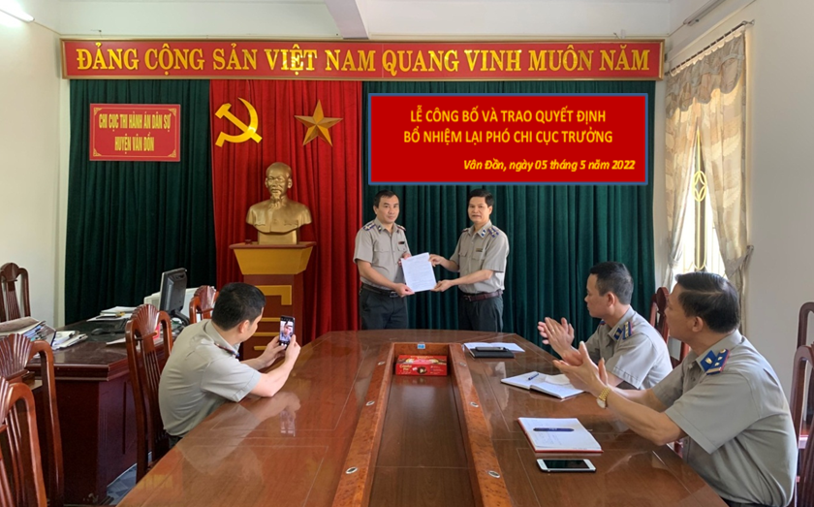
Đồng chí Dương Văn Trường - Chi cục trưởng trao Quyết định bổ nhiệm lại Phó Chi cục trưởng cho đồng chí Trần Mạnh Hà
Phát biểu tại buổi Lễ, đồng chí Dương Văn Trường - Chi cục trưởng Chi cục Thi hành án dân sự huyện Vân Đồn chúc mừng đồng chí Trần Mạnh Hà đã được Cục trưởng Cục Thi hành án dân sự tỉnh Quảng Ninh bổ nhiệm lại chức vụ Phó Chi cục trưởng Chi cục Thi hành án dân sự huyện Vân Đồn. Đây là niềm vinh dự thể hiện sự tin tưởng của Lãnh đạo Cục Thi hành án dân sự tỉnh Quảng Ninh và sự tín nhiệm của cán bộ, công chức Chi cục Thi hành án dân sự huyện Vân Đồn. Trong nhiệm kỳ vừa qua, đồng chí Trần Mạnh Hà luôn thể hiện là công chức lãnh đạo có năng lực, nhất là tạo được mối quan hệ phối hợp tốt với các cơ quan, đơn vị trên địa bàn, nâng cao hiệu quả hoạt động công tác thi hành án dân sự. Mong rằng trong nhiệm kỳ tới, đồng chí Trần Mạnh Hà tiếp tục phát huy năng lực của mình cùng Tập thể Lãnh đạo Chi cục Thi hành án dân sự huyện Vân Đồn triển khai thực hoàn thành tốt nhiệm vụ chính trị được Đảng, Nhà nước và Nhân dân giao phó.
Đồng chí Trần Mạnh Hà - Phó Chi cục trưởng Chi cục thi hành án dân sự huyện Vân Đồn phát biểu cảm ơn Lãnh đạo Cục Thi hành án dân sự tỉnh Quảng Ninh cùng toàn thể cán bộ, công chức Chi cục Thi hành án dân sự huyện Vân Đồn đã tin tưởng và tín nhiệm. Đồng chí Trần Mạnh Hà hứa sẽ nỗ lực hết mình, tiếp tục học tập, rèn luyện đạo đức, chính trị, nâng cao chuyên môn nghiệp vụ, nêu cao tinh thần đoàn kết, phấn đấu cùng Tập thể Lãnh đạo Chi cục Thi hành án dân sự huyện Vân Đồn luôn hoàn thành tốt các mặt hoạt động, công tác./.

